# Apk para descargar ficheros desde internet.

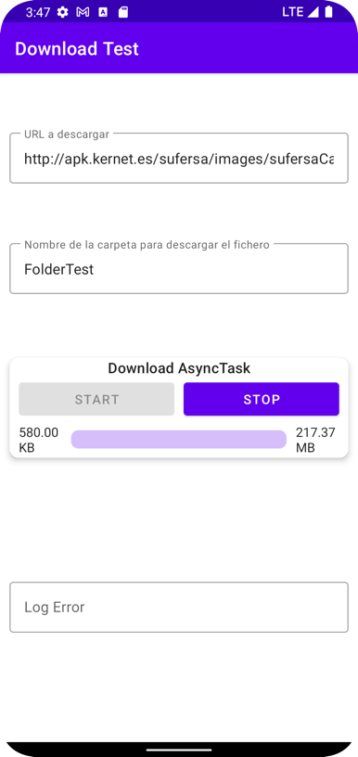 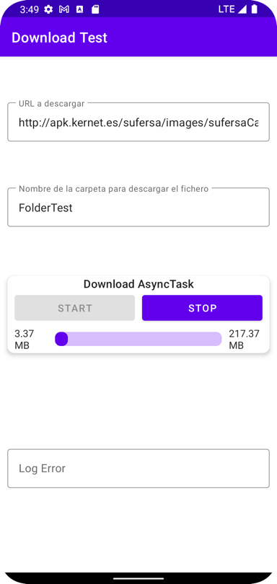

En esta apk se muestra el uso del uso de AsyncTask para descargar un fichero de internet. También se muestra el código de ejemplo de solicitud de permisos en Android 11+.